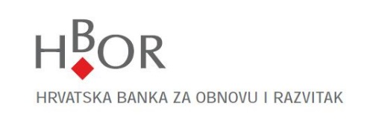
Upitnik za fizičke osobe
Podaci u ovom Upitniku prikupljaju se temeljem Zakona o sprječavanju pranja novca i financiranja terorizma (NN br. 108/2017 i 39/2019) i pripadajućih podzakonskih akata. Hrvatska banka za obnovu i razvitak koristit će prikupljene podatke u svrhu provođenja mjera dubinske analize stranke.

Opći podaci
Ime i prezime: | Dan, mjesec i godina rođenja:
OIB: | MBG:
Adresa (prebivališta): | Naziv i broj identifikacijske isprave:
Država i državljanstvo/državljanstva: | Naziv i država izdavatelja identifikacijske isprave:

Dodatni podaci – za fizičke osobe sa sjedištem/prebivalištem u Republici Hrvatskoj koje samostalnim radom obavljaju gospodarsku djelatnost za koju su registrirani kao:

Obrt
Naziv:
Adresa (ulica i kućni broj):
Mjesto i država sjedišta: | Broj dozvole obrta i osobe za obavljanje djelatnosti (obrtnica i sl.):

Obiteljsko poljoprivredno gospodarstvo
Naziv:
Adresa (ulica i kućni broj):
Mjesto i država sjedišta: | Broj upisa u Upisnik poljoprivrednih gospodarstava:

Ostalo (druge samostalne djelatnosti)
Naziv:
Adresa (ulica i kućni broj):
Mjesto i država sjedišta: | Naziv i broj registra u koji je fizička osoba upisana:

Informacija o osnovnoj djelatnosti

U koju svrhu zasnivate poslovni odnos s HBOR-om (namjena i predviđena priroda poslovnog odnosa)

Potpisom ovog Upitnika potvrđujem da su u njemu navedeni podaci istiniti te ovlašćujem HBOR provjeriti sve ovdje navedene podatke. Obvezujem se bez odgode izvijestiti HBOR ukoliko dođe do promjena vezanih uz prije izjavljene podatke.

Mjesto i datum | Ime i prezime ovlaštene osobe za zastupanje i potpis

Mjesto i datum | Ime i prezime radnika HBOR-a i potpis
Komentar radnika HBOR-a

MB – matični broj za pravne osobe, MBO – matični broj obrtnika, MIBPG – matični identifikacijski broj poljoprivrednih gospodarstava za OPG.

